Szeretettel meghívjuk Önt és kedves családját

a Kontrasztok Alapfokú Művészeti Iskola diákjainak

tanévzáró hangversenyére,

mely 2013. június 10-én, hétfőn 17³⁰ órai kezdettel kerül megrendezésre a
Bártfa Utcai Általános Iskola földszinti tantermében.

Műsor:
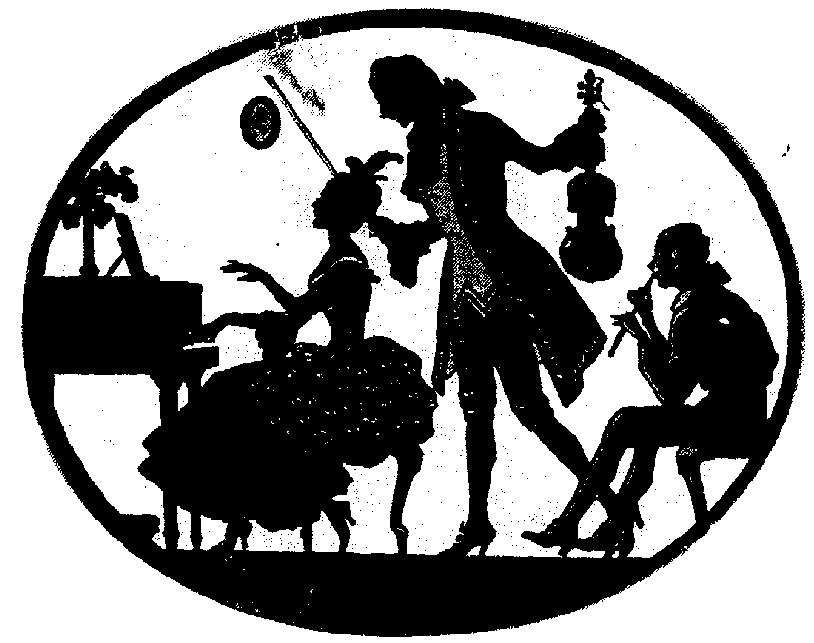
Cselle Niké Norberta¹ |  | Holst: Jupiter | furulya
Gyéresi Luca³ |  | L. Mozart: d-moll Menüett | zongora
Bozsányi Dénes Ádám¹ |  | Guy Duijck: Aria voor Peter | klarinét
Balog Levente³ |  | Csipkerózsika – német dal | keyboard
Máté Csanád¹ |  | Vizipók, csodapók | klarinét
Fodor Katinka³ |  | Gyertyafény keringő | keyboard
Balog Oilvér¹ |  | Hervelois: La tubeuf | altfurulya
Nagy Zoltán Ferenc¹ |  | Kecskeméti táncok | klarinét
Pál Alexandra³ |  | Titanic - filmzene | keyboard
Bozsányi Dénes¹  Nagy Zoltán Ferenc¹ |  | Részegek nótája | klarinét
Bodonyi Benjámin³ |  | I will survive – disco darab | keyboard
Kórus²  Szólót énekel: Fodor Katinka  Keyboardon közreműködik: Sánta Albert |  | Legyetek jók, ha tudtok | ének

Felkészítő tanárok:
Haszon Balázs¹, Kiss Gabriella², Sánta Albert³

